

СЦЕНАРІЙ КОНКУРСУ
ПРОФЕСІЙНОЇ МАЙСТЕРНОСТІ
ЗА ПРОФЕСІЄЮ
«ПРОДАВЕЦЬ
ПРОДОВОЛЬЧИХ ТОВАРІВ»
«ХТО КРАЩИЙ?»



Розробила викладач спец. дисциплін
ДНЗ «Луганський центр ПТО» ДСЗ
Олійник Олена Миколаївна

м. Сєвєродонецьк

Мета проведення:
- Удосконалення професійної майстерності.
- Підвищення інтересу до обраної професії.
- Розвиток творчого підходу.
- Формування і розвиток загальних і професійних компетенцій слухачів.
- Виявлення та заохочення кращіх слухачів за професією «Продавець продовольчих товарів».

Обладнання та матеріали: компьютер, проектор, ЕККА Екселліо DP-25, ваги електронні, бланки покупюрного опису, грошові банкноти, натуральні зразки овочів, фруктів, соків.

Форма проведення: конкурс.

Місце проведення: ДНЗ «Луганський центр ПТО» ДСЗ

Порядок проведення:
1. Конкурс - Візитна картка.
2. Конкурс - Бліц-опитування .
3. Конкурс – Дегустатор.
4. Конкурс - Зважування.
5. Конкурс – Класифікатор.
6. Конкурс - Все вмію.
7. Конкурс - Букви в ряд.
8. Конкурс - Знайди помилку.
Після кожного конкурсу для учасників будуть проводитися конкурси уболівальників і за більш точну відповідь на питання вболівальники зможуть заробити додатковий бал для своїх команд.

ХІД КОНКУРСНОЇ ПРОГРАМИ
1 ведучий.
Тільки сьогодні!
Тільки зараз!
Тільки в нас!
Відкриває свої двері
Клуб високих професіоналів!
Нечасто можна побачити стільки щасливих людей одночасно, а Ви і є найщасливіші люди, тому що Вам випав чудовий шанс побувати на конкурсі високих професіоналів, і кращих продавців ДНЗ «Луганський центр ПТО» ДСЗ.
Перед Вашими очима постане чудовий світ таланту, майстерності і професіоналізму.
2 ведучий.
Кажуть, що у кожної людини є свій «зоряний час», той самий чудовий момент у житті, коли доля говорить: «Даю тобі шанс. Доведи на що ти здатний». Ми думаємо, що таким «зоряним часом» для наших учасників стане участь в конкурсі.
1 ведучий.
Отже, починаємо конкурс професійної майстерності з професії «Продавець продовольчих товарів» «Хто кращий?»
Погодьтеся, дорогі друзі, що нудно жити без людей, які вносять в наше життя іскру фантазії, пошуку, творчості. Але ось знайшлися такі люди! І сьогодні вони учасники конкурсу «Хто кращий?».
Отже, зустрічайте наших конкурсантів:
1 команда «АССОРТІ», в складі 4 конкурсантів.
Привітаємо команду.
2 команда «ТОРГОВИЙ КВАРТАЛ», в складі 4 конкурсантів.
Привітаємо команду.

На цей раз судити вас буде понад об'єктивне журі!
СЬОГОДНІ В ЖЮРІ____________________________________________
Дозвольте ознайомити всіх з порядком проведення конкурсу.
Конкурс буде проведено в 8 етапів.
1. Конкурс - Візитна картка.
2. Конкурс - Бліц-опитування .
3. Конкурс – Дегустатор.
4. Конкурс - Зважування.
5. Конкурс – Класифікатор.
6. Конкурс - Все вмію.
7. Конкурс - Букви в ряд.
8. Конкурс - Знайди помилку.
Після кожного конкурсу для учасників будуть проводитися конкурси уболівальників і за більш точну відповідь на питання вболівальники зможуть заробити додатковий бал для своїх команд.
Переможцем стане найсильніший !!!
2 ведучий.
Отже, почнемо!
Перший етап нашого конкурсу - «ВІЗИТНА КАРТКА»
Учасникам пропонується представити свою команду. Кожна команда представляє свою назву та свою візитівку.
Максимальна оцінка за перший конкурс 5 балів.
Оцінюється також зовнішній вигляд конкурсантів.
У ДНЗ «Луганський центр ПТО» ДСЗ було проведено опитування серед слухачів та співробітників в якому взяли участь 100 осіб.
Ми підсумовували відповіді на запропоновані питання і тепер хочемо задати їх уболівальникам команд.
І ті вболівальники, які більш точно дадуть відповідь на поставлене запитання принесуть своїй команді додатковий бал.
Відповіді на питання необхідно давати у відсотках.
Отже перший конкурс для вболівальників і перше питання.
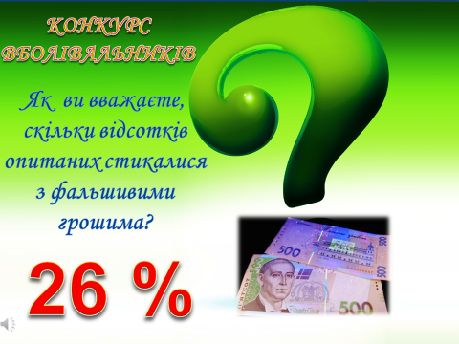
Дякую вболівальникам попрошу жюрі виставити додатковий бал за більш точну відповідь.

Переходимо до наступного конкурсу «бліц-опитування» для капітанів.
1 ведучий.
КОНКУРС «БЛІЦ-ОПИТУВАННЯ» ДЛЯ КАПІТАНІВ
Запрошую капітанів команд на жеребкування для того щоб визначити хто з капітанів буде відповідати на тестові завдання першим.
У конкурсі бліц опитування капітанам команд будуть задані запитання з предмета «Товарознавство продовольчих товарів» з варіантами відповідей, капітанам необхідно за 1 хвилину дати найбільшу кількість правильних відповідей.
Кожна правильна відповідь приносить команді 1 бал.
Питання для 1 команди
1.Які макаронні вироби належать до трубчастих?
- пір'я
- локшина
- спагеті
2.Які прянощі використовують в кондитерському виробництві?
- корицю
- лавровий лист
- червоний перець
3. Харчові концентрати - це продукти ...
- заморожені
- зневоднені
- консервовані
4. Як кофеїн впливає на людину?
- заспокоює
- бадьорить
- викликають сонливість

5. До підгрупи «гарбузові овочі» відносяться:
- кабачки
- томати
- моркву
6.Сушеним абрикосом називається:
- ізюм
- чорнослив
- курага
7. Найбільш жирна частина молока?
- вершки
- кефір
- сметана
8. Внутрішні органи, голови, ноги, хвости та інші органи тварин?
- м'ясопродукти
- м'ясний фарш
- субпродукти
9. Порошкоподібний продукт, отриманий при подрібненні зерен хлібних злаків?
- борошно
- цукор
- крохмаль
10. Природний кристалічний продукт?
- перець
- цукор
- сіль
11. За допомогою чого визначають органолептичні властивості продуктів?
- органів почуттів
- лабораторії
- овоскопа

12. Що з перерахованого належить до ягід?
- ізюм
- персик
- малина
13. З якої крупи виробляють пшоно?
  - проса
  - гречихи
  - вівса
14. До слабоалкогольних напоїв відносять?
  - пиво
  - вино
  - наливки
15. Чай отримують з?
  - молодих пагонів
  - старих пагонів
  - чайних зерен
Питання для 2 команди
1. Який сорт винограду не має насіння?
  - аркадія
  - кишмиш
  - ізабелла
2. Які мінеральні речовини необхідні організму людини для побудови кісток, зубів?
  - натрій
  - кальцій
  - магній
3. Який смак надають продуктам дубильні речовини?
  - солодкий
  - кислий
  - терпкий
4. Що застосовують при маринуванні огірків?
  - ванілін і шафран
  - оцтову кислоту
  - молочну кислоту

5. До якого типу макаронних виробів відносять вермішель?
  - до трубчастих
  - до ниткоподібних
  - до стрічкових
6. Бородинський хліб обсипають?
  - родзинками
  - кмином
  - кунжутом
7. Як розшифровується букви ТУ у позначення стандарту?
  - технічні умови
  - торгові умови
  - торгові установки
8. До зерняткових плодів відносять?
  - груші
  - вишні
  - виноград
9.Які сири дозрівають і зберігаються в розсолі?
  - рокфор
  - швейцарський
  - розсільний
10. Чим відрізняються сушки від бубликів?
  - формою
  - товщиною джгута
  - кольором
11.Пахлава це?
  - драже
  - східні солодощі
  - ірис
12. До підгрупи бульбоплоди відносять?
  - моркову
  - фасоль
  - картоплю
13. Майонез - це?
  - прянощі
  - приправа
  - харчові концентрати
14. Пряники які замішуються на гарячому цукрово-патоковому сиропі?
- сирцові
- заварні
- здобні
15. Яке борошно найбільш придатне для виробництва макаронних виробів?
  - 1-го ґатунку
  - Вищого ґатунку
  - З твердих сортів пшениці
Дякую капітанам команд - ви гідно показали знання з товарознавства.
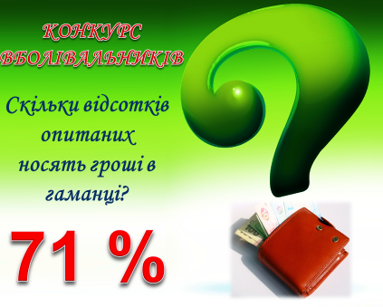
Питання для вболівальників.

Дякую вболівальникам попрошу журі виставити додатковий бал за більш точну відповідь.

2 ведучий.
КОНКУРС «ДЕГУСТАТОР»
Сьогодні до продавців висувають високі вимоги.
З почуттям, толком, розстановкою
Вони розповідають про все
Ну а щоб не помилитися,
Дегустація їм знадобиться!
Конкурсанти необхідно за органолептичними показниками, зовнішнім виглядом, запахом, смаком визначити вид соку.
Кожній команді запропоновано 6 зразків соків.
Участь в цьому конкурсі беруть 3 представника від команди. За кожен правильно вгаданий сік команда отримує по 1 балу.
Тобто максимально можливе кількість зароблених балів в цьому конкурсі 6 балів.
Для того щоб визначити якій команді який набір соків дістанеться я пропоную провести жеребкування.
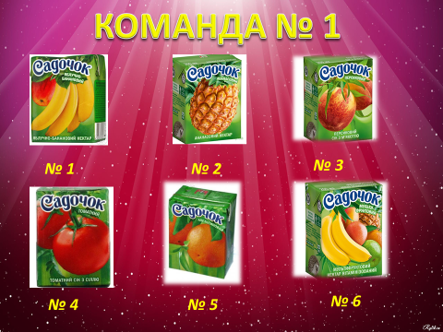
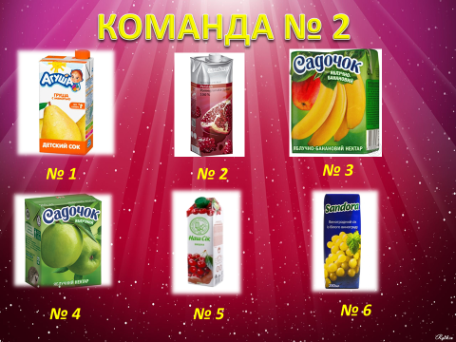

Питання для вболівальників
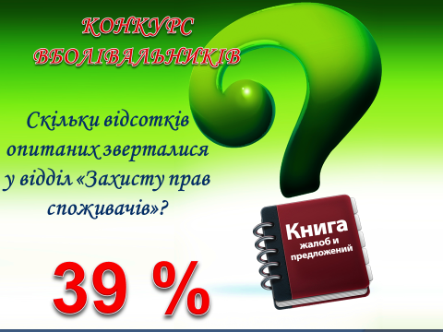
Попрошу жюрі виставити додатковий бал за більш точну відповідь.
1 ведучий.
КОНКУРС «ЗВАЖУВАННЯ»
Терезів сьогодні дуже багато:
І електронних, і простих
Але окомір ти розвивай,
І масу точно виміряй.
Конкурсантам по черзі необхідно зважити за один прийом 200 грам крупи ячної.
Конкурс оцінюється за 5-ти бальною системою, максимальна кількість балів за цей конкурс 5 балів, участь приймають всі учасники команд і та команда учасники якої більш точно зважать 200 грам, за середнім результатом усіх 4 учасників і отримає 5 балів.
Таблиця оцінювання конкурсу «Око-алмаз»
КОМАНДА «АССОРТІ» | КОМАНДА «ТОРГОВИЙ КВАРТАЛ»
Усього | Усього

Питання для вболівальників
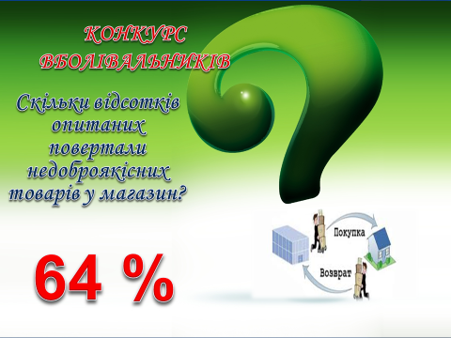
Дякую вболівальникам прошу жюрі виставити додатковий бал за більш точну відповідь.
2 ведучий.
КОНКУРС «КЛАСИФІКАТОР»
Товарів нині просто море!
Запам'ятати все – таке велике горе.
Потрібно пам'ять розвивати,
І все запам'ятати!
Учасникам пропонується 10 плодів та овочів.
Необхідно уважно подивитися на товар, потім розставити овочі або плоди за ознаками класифікації.
Участь бере вся команда. Час на проведення конкурсу для кожної команди 1 хвилина. Максимальна кількість балів за цей конкурс – 10 балів.

Плоди
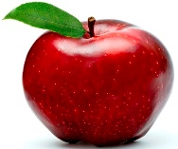
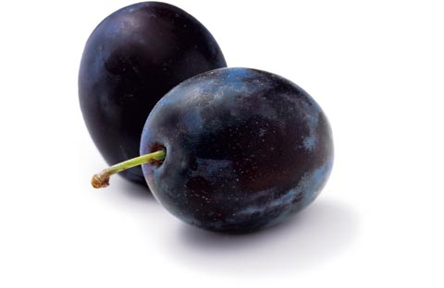
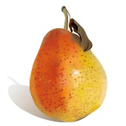
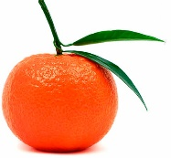
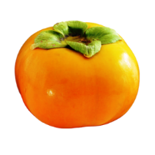
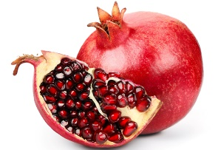
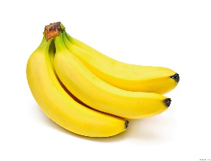
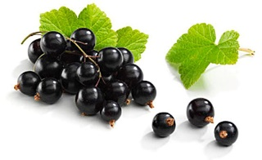
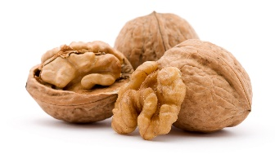
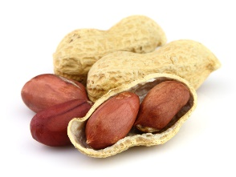

Зерняткові плоди

Кісточкові плоди

Ягоди

Горіхоплодні

Тропічні плоди

Субтропічні плоди

Овочі
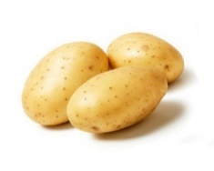
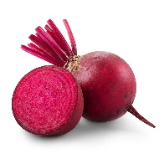
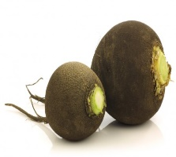
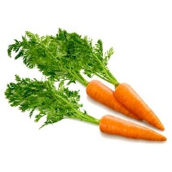
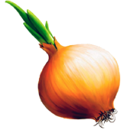
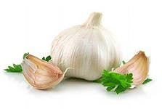
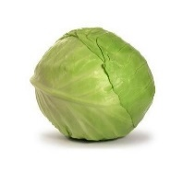
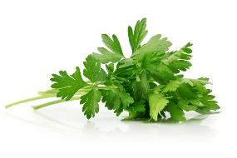
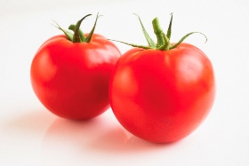
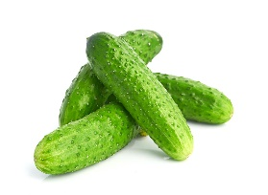

Бульбоплоди

Корнеплоди

Цибулеві

Капустяні

Пряно-смакові

Томатні

Гарбузові

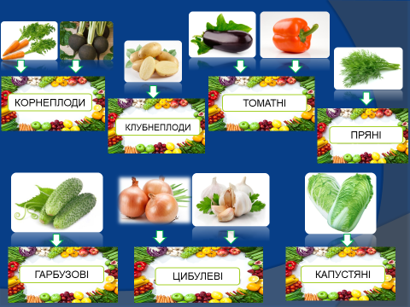
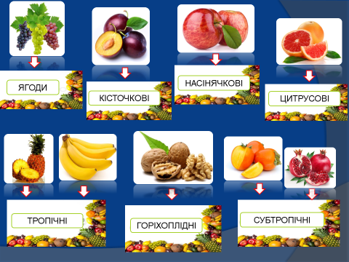

Питання для вболівальників
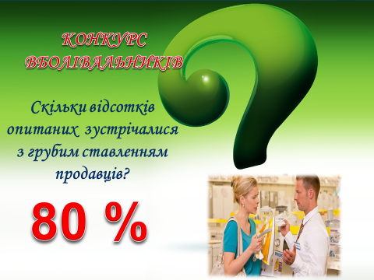
Дякую вболівальникам прошу жюрі виставити додатковий бал за більш точну відповідь.
1 ведучий.
КОНКУРС «ВСЕ ВМІЮ»
Конкурсантам необхідно у формі естафети виконати наступні завдання:
1 учасник-підраховує гроші в касі, згруповує їх по номіналом купюр.
2 учасник –виконує операцію «службове виведення» на касовому апараті Екселліо DP-25.
3 учасник –заповнює бланк покупюрного опису.
4 учасник-здає гроші в головну касу (журі).
Максимальна оцінка за конкурс 5 балів. При оцінюванні враховується швидкість та правильність виконання операцій.
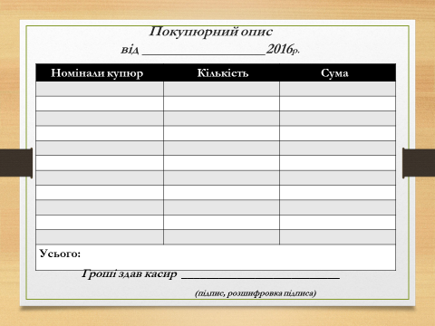

Питання для вболівальників
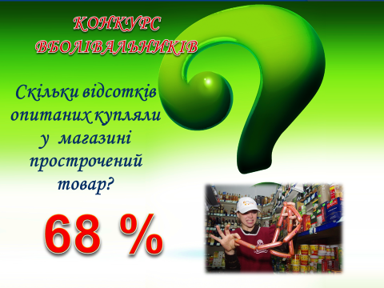
Прошу жюрі виставити додатковий бал за більш точну відповідь.

2 ведучий.
КОНКУРС "БУКВИ В РЯД»
У конкурсі приймає учать уся команда. На кожного конкурсанта надягається трафарет з буквами попереду і позаду. Конкурсантам на протязі 1 хвилини будуть поставлені запитання і вони повинні як змога швидше скласти відповідь користуючись буквами які у них написані.
Максимальна оцінка за конкурс 6 балів.
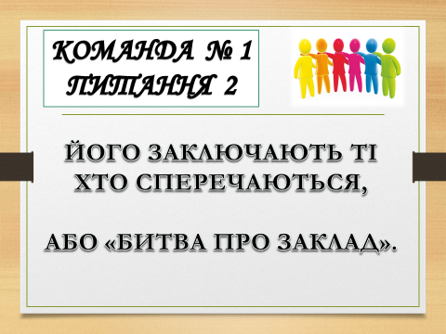
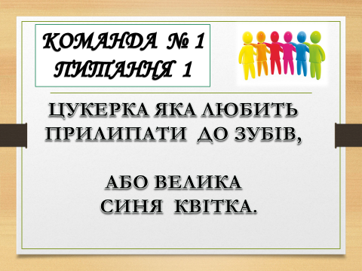
Питання для 1 команди
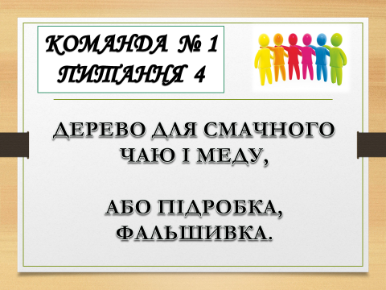
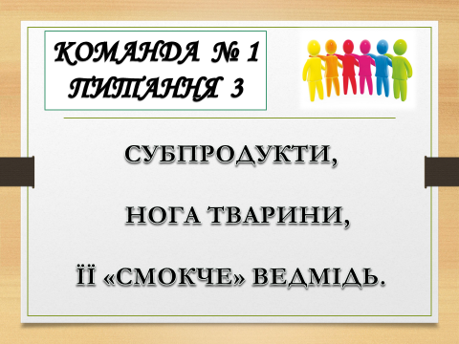

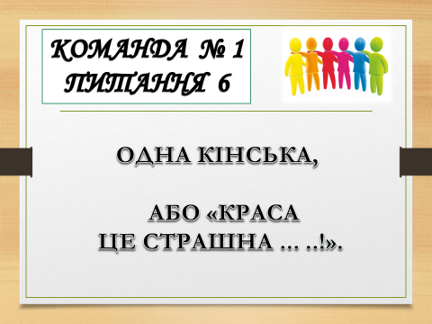
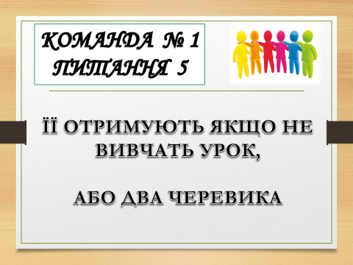

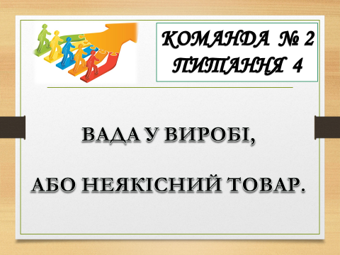
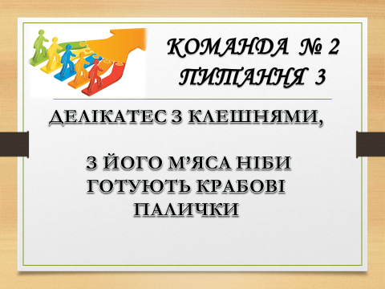
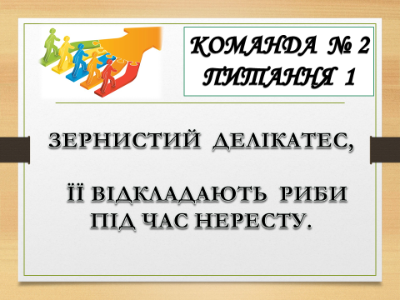
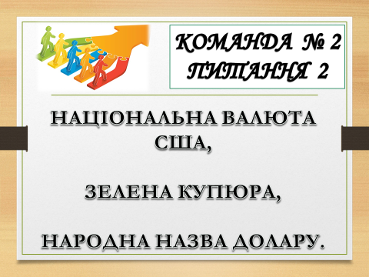
Питання для 2 команди

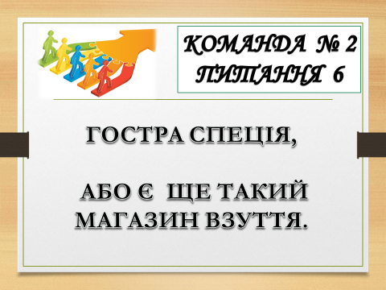
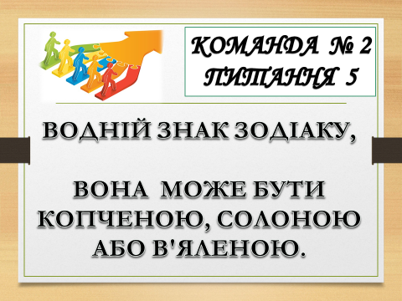
Питання для вболівальників
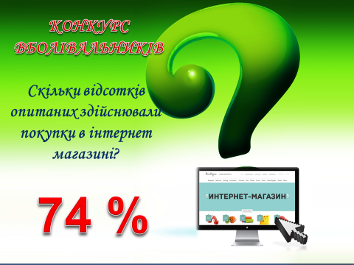
Прошу журі виставити додатковий бал за більш точну відповідь.

1 ведучий.
КОНКУРС «ЗНАЙДИ ПОМИЛКУ»
Кожній команді буде представлений відео ролик в якому необхідно знайти команді 3 помилки в роботі продавця.
Максимальна кількість балів за цей конкурс – 3 бали.
Прошу журі підраховувати бали.
Журі підводить підсумок конкурсу.
1 ведучий.
Переможцем конкурсу визначено команду _________________________
Шановні гості, я дякую за підтримку на конкурсі: «Хто кращій», дякую жури за правильне оцінювання та достовірні висновки за кожне завдання.
Нашим конкурсантам, успіхів у навчанні, вірних друзів, гарного настрою у здоров'ї – бадьорості, у роботі – швидкості, у житті – вічності, у щасті - безмежності.

До нових зустрічей!

Анкета-опитувальник
1. Чи доводилося вам стикатися з фальшивими грошима? | Так | Ні
2. Чи носите ви гроші в гаманці? | Так | Ні
3. Чи доводилося вам звертатися до відділу «Захисту прав споживача»? | Так | Ні
4. Чи доводилося вам повертати недоброякісні товари в магазин? | Так | Ні
5. Чи стикалися ви з грубим ставленням продавців? | Так | Ні
6. Чи доводилося вам купувати в магазині прострочені товари? | Так | Ні
7. Чи здійснювали ви покупки в інтернет-магазині? | Так | Ні

ЗВЕДЕНА ТАБЛИЦЯ ОЦІНЮВАННЯ
КОНКУРСУ ПРОФЕСІЙНОЇ МАЙСТЕРНОСТІ «ХТО КРАЩІЙ»?

Конкурс «Візитна картка» | Конкурс «Бліц-опитування» | Конкурс «Дегуста-тор» | Конкурс «Зваж-ування» | Конкурс «Класифікатор» | Конкурс  «Все вмію» | Конкурс  «Букви в ряд» | Конкурс  «Знайди помилку» | Загальна кіль-кість балів
Максимальна оцінка 5 балів. | Кожна правильна відповідь 1 бал. | Максима-льна оцінка 5 балів. | Максимальна оцінка 5 балів. | Максимальна оцінка  10 балів. | Максимальна оцінка  5 балів. | Максимальна оцінка  6 балів. | Максима-льна оцінка 3 бали. | Загальна кіль-кість балів
Команда «Асорті»
Команда «Торговий квартал»

